**Escuela Normal de Educación Preescolar**

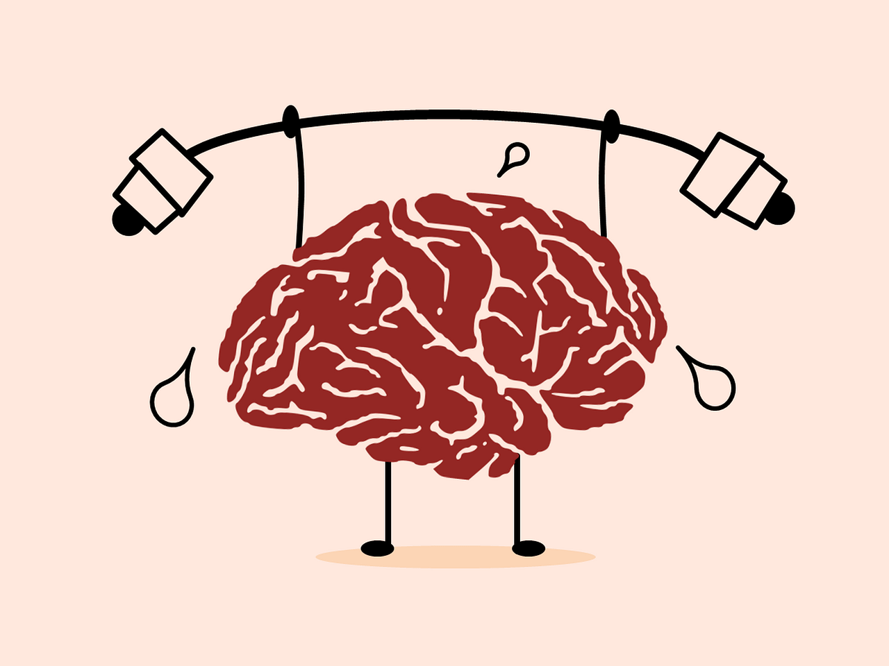

**Alumna: Graciela de la Garza Barboza**

**Número de lista: 7**

**2º semestre, sección “C”**

**Materia: Planeación y evaluación de la enseñanza y el aprendizaje**

**Docente: María Elena Villarreal Márquez**

**8 de junio de 2020**

|  |  |  |  |  |
| --- | --- | --- | --- | --- |
| **CRITERIOS DE EVALUACIÓN** | **EXCELENTE**  **4**  Resultado de imagen para caritas felices | **BUENO**  **3-2**  Resultado de imagen para caritas felices | **SUFICIENTE**  **1**  Resultado de imagen para tristes caritas | **PUNTUACIÓN** |
| **1.Percepción y producción del habla.** | Aplica y desarrolla correctamente una conversación. | Percibe el tema de conversación. | Analiza incorrectamente el tema. |  |
| **2. Estructura la fonología de las palabras.** | Analiza y percibe correctamente el sonido de las palabras. | Analiza las palabras y no diferencia que algunas tienen el mismo sonido. | Percibe las palabras al no ser posible con el mismo sonido. |  |
| **3. Presenta la modificación de palabras al conjugar verbos.** | Capaz de conjugar los verbos en pasado, presente y futuro. | Aplica la conjugación de verbos en una conversación solo en presente. | Aplica de manera incorrecta verbos en una conversación. |  |
| **4. Adquiere e interpreta el significado de las palabras.** | Aplica, analiza, adquiere e identifica las palabras. | Adquiere significado de las palabras cuando las escucha. | Dificultad para interpretar las palabras. |  |
| **5. Sabe manejar comienzo y cierre en una conversación.** | Distingue, aplica e interpreta coherentemente. | Aplica el inicio de una conversación y no la da por terminada. | Aplica erróneamente el inicio y cierre de una conversación. |  |
| **6. Estudia las variaciones de las palabras (género, número, tiempo, modo, persona, grado).** | Sabe usar y relacionar las variaciones. | Relaciona las variaciones. | Aplica de manera incorrecta el uso de variaciones. |  |
| **7. Utiliza el lenguaje para hacer comparaciones.** | Aplica el lenguaje para narrar y hacer comparaciones. | Aplica el lenguaje para narrar. | No aplica el lenguaje para hacer comparaciones. |  |
| **8. Se interesa en las actividades.** | Se interesa y participa en todas las actividades que se llevan a cabo en el aula e incluso propone ideas. | Se interesa por la mayoría de las actividades, pero por otras se siente poco interesado y las realiza sin ganas. | No muestra interés por ninguna actividad e incluso se niega a realizar alguna. |  |
| **9. Usa el lenguaje de manera oral, en diferentes acciones.** | Usa el lenguaje para comunicarse y relacionarse con otros niños. | Usa el lenguaje para comunicarse, pero se relaciona muy poco con sus compañeros. | Usa muy poco el lenguaje y no se relaciona con otros niños. |  |
| **10. Identifica el valor de cada moneda.** | Identifica el valor de las monedas y es capaz de pagar o dar cambio por sí solo. | Identifica algunos valores de las monedas. | No identifica los valores de las  monedas. |  |
| **11. De qué manera convive con sus compañeros de clase.** | Tiene una buena armonía con todo el grupo y con la educadora. | Se relaciona con algunos compañeros y con la educadora. | No convive con sus compañeros y se relaciona muy poco con la educadora. |  |
| **12. Ordena y organiza sus trabajos.** | El trabajo es presentado de una manera ordenada, clara y organizada que es fácil de entender. | El trabajo es presentado de una manera ordenada, pero es difícil de entender. | El trabajo se ve descuidado y es difícil de entender. |  |
| **13. Estrategias que usa para resolver problemas.** | Usa diferentes estrategias eficientes y efectivas para resolver problemas. | Usa una estrategia efectiva para resolver problemas. | Raramente usa una estrategia efectiva para resolver problemas. |  |
| **14. Dibujos** | Los dibujos son claros y ayudan a el entendimiento de los procedimientos. | Algunos dibujos son claros y fáciles de entender. | Los dibujos son difíciles de entender o no son usados. |  |
| **15. Cumple con las tareas.** | Cumple con las tareas en forma y tiempo. | Cumple con la mayoría de las tareas. | No cumple con casi ninguna tarea. |  |